QUESTÃO
Observe abaixo os preços de uma loja em liquidação. Júlia comprou 2 blusas e 1 vestido que estavam em liquidação nessa loja.

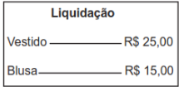

Quanto ela gastou, no total, com essa compra?

(A) R$ 30,00
(B) R$ 40,00
(C) R$ 55,00
(D) R$ 65,00

GABARITO: C

